Муниципальное бюджетное дошкольное образовательное учреждение «Детский сад №2», г. Калачинска Омской области
Исследовательский проект на тему: «Удивительная фасоль»

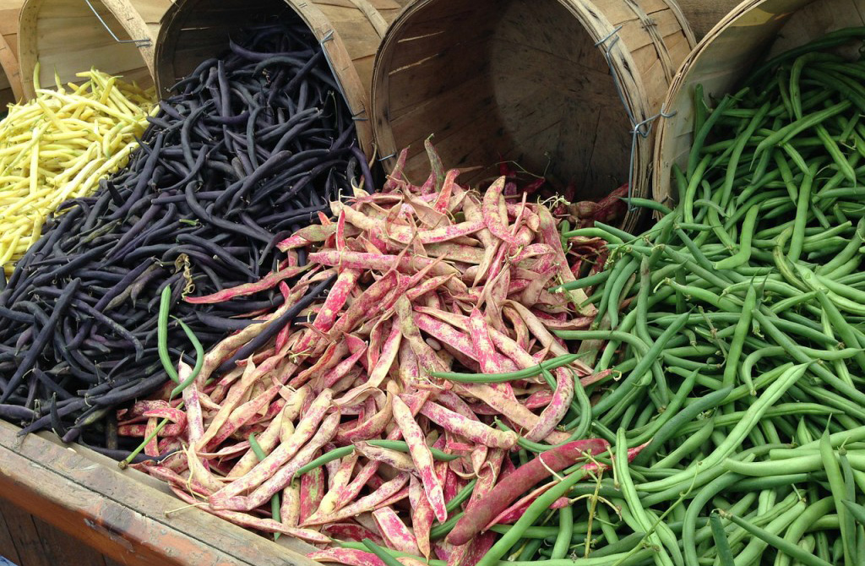

Выполнила:
Гейнц Виолетта 7 лет
Руководитель: Воспитатель
МБДО «Детский сад №2»,
г. Калачинска
Лютая Ирина Юрьевна

2025г.
Содержание
Цель, задачи 3
Методы исследования 3
Введение 4
Актуальность 5
Подготовительный этап 5
Практическая часть 6
Вывод 7
Основной этап (исследовательский) 7
Заключение 11
Список литературы 12
Приложение 13

Исследовательский проект в подготовительной группе
Название: «Удивительная фасоль»
Вид проекта: исследовательско - познавательный проект
Продолжительность проекта: долгосрочный (01 февраля – 31 марта)
Участники исследовательской деятельности: ребёнок подготовительной группы, воспитатель.
Материалы: Прозрачные стаканчики, ватные диски, семена фасоли, вода, лист наблюдений.
Цель: Познакомиться с условиями прорастания семян фасоли и начальными этапами роста растения.
Задачи: 1. Выяснить, какие условия нужны для прорастания семян и хорошего развития семени фасоли.
2. Провести наблюдение за ростом и развитием фасоли.
3. Провести эксперимент по выращиванию фасоли в домашних условиях.
4. Узнать новое и интересное из жизни фасоли.
Ожидаемый результат: Узнать об основных условиях прорастания семян и начальных этапах роста растения, научатся наблюдать, сравнивать, делать выводы и фиксировать результаты своих наблюдений.
Гипотеза: Прорастание семян и развитие растения зависит от различных условий среды.
Методы исследования:
• Наблюдение, сравнение
• Обобщение (сделать вывод)
• Опытный метод (выращивание семян фасоли)
Объект исследования: семена фасоли
Предмет исследования: условия прорастания семян и роста растений.
Новизна исследования: заключается в том, что впервые в нашем саду проращивались семена и растения фасоли в разных условиях.
Практическая значимость: в данном исследовании заключается в том, что на примере опытов происходит формирование представлений о росте и развитии растений.
Экологическая составляющая исследования: формирование осознанно правильного отношения к объектам живой природы (растениям).
Предполагаемый результат:
• доказательство того, что факторы неживой природы оказывают влияние на рост и развитие фасоли
• выращенное из семени растения фасоли
К концу исследования должна знать:
- что требуется для проращивания семени и роста растений
Должна уметь:
- выполнять наблюдения за ростом и развитием фасоли;
- анализировать и делать выводы по своим наблюдениям.

Введение
Мир растений удивительный и многообразный. Каждый внимательный
наблюдатель и вдумчивый исследователь может открыть в нем для себя что-то новое. Я выбрала эту тему проекта, потому, что мне захотелось
выяснить, что надо сделать, чтобы свершилось это чудо природы –
превращение маленького семечка во взрослое растение.
Растение начинает свою жизнь с семени. Крошечное семечко попадает в
землю, оно начинает расти, появляются корень и росток, затем листья, цветы и плоды.
Это и послужило основой для создания моего проекта. Среди большого
разнообразия растений есть такие, которые не столь требовательны к долготе
светового дня и могут вырасти в искусственных условиях. Поэтому, мы
предположили, что семена фасоли можно прорастить в комнатных условиях.

Актуальность исследовательской деятельности:
Во время летних каникул у бабушки я видела, как на грядках растёт много разных овощей. Мне стало очень интересно, а можно ли вырастить в зимнее время какие-нибудь растения самой на окне? Мой выбор остановился на фасоли. Интересно самой увидеть семена фасоли и исследовать, как прорастёт фасоль и в каких условиях.
Подготовительный этап
Своё исследование я начала с того, что попросила взрослых рассказать и прочитать мне про фасоль. Чем она полезна? Как она растёт? Что из неё можно приготовить?
Из книг которые мне прочитали воспитатель и мама я узнала:
1. Фасоль очень полезна для здоровья зубов. Регулярное употребление фасоли препятствует образованию зубного камня. Даже есть древняя пословица: «Кто фасоль со стола уплетает, тот камни на зубах снимает»
2. В фасоли много витаминов которые помогают нашему сердцу хорошо работать, а нашим глазам хорошо видеть.
3. Фасоль - «растительное мясо». Одна тарелка бобов фасоли даёт полное ощущение сытости, словно после съеденного мясного обеда. Поэтому фасоль часто называют «растительным мясом», из-за медленного переваривания белков в желудке.
4. Из фасоли можно приготовить очень много блюд: супы, салаты, а можно и как гарнир.
Следующий вопрос: «Где еще я могу найти ответ как вырастить фасоль? Что мне может помочь?» Отвечая на эти вопросы, вместе с воспитателем, постепенно пришла к выводу «понаблюдать», «провести опыт, эксперимент».

Практическая часть исследовательской работы
Этапы выращивания фасоли
Собрав необходимую информацию, нам не терпелось узнать, как же она
растёт, что нужно, чтобы вырастить новое растение? Для начала мы
внимательно осмотрели фасоль, заметили место с пятнышком. Здесь семя
прикреплялось к растению – маме. Мы попробовали разломать сухую
фасоль, но это было трудно. Оказалось, что у семени твёрдая оболочка –
прочная и защитная. Внутри семени есть зародыш – будущее взрослое
растение. Он очень нежный, поэтому природа и создала ему такую защитную
коробочку – оболочку. Поверхность семени гладкая, как бы покрыта воском.
Это семена так защищены от влаги.
Подготовка семян фасоли к посадке
Потом мы замочили семена фасоли на сутки. Теперь их можно было
раскрыть, и внутри чётко видно зародыш и семядоли с запасом пищи. В
семени находится маленькое растение с ростком и корешком, но это ещё
крошечный стебелёк, который как будто спит в семени
Посадка растения
Затем вымоченные фасолины мы поместили на влажную ватку, стали
наблюдать за их прорастанием. Они у нас проросли за два дня. После чего
мы их высадили в стаканчики с землёй – почвой.
Наблюдение за ростом
Сначала у семени появился корешок, он направлялся вниз, так как ему
нужны почва и вода.
В верхней части «вылезает» росток и направляется вверх, к свету,
поворачивается за солнцем.
Фасолины сбрасывают оболочку – кожуру.
На новом растении появляются первые листочки. Самые нижние (первые)
листочки отличаются от других: они полукруглые, называются семядоли.
Нашу фасоль мы аккуратно поливали, со временем пересадили в горшок
побольше.
Поначалу стебли были нежные и слабенькие. С каждым днем они
становились длиннее, и им трудно было держаться. Тогда мы подставили
палочки, за которые они цеплялись своими гибкими усиками.
Фасоль растёт очень быстро. Она очень теплолюбивое растение, чутко реагирует на резкую смену воздуха.
Вывод: семечкам для прорастания и успешного роста нужны вода,
почва, свет, тепло, наша забота и внимание. А для того, чтобы выросли
стручки, и созрела фасоль, ее необходимо высадить в огород, то есть в
открытый грунт.

Основной этап (исследовательский)
ОПЫТ 1
С помощью воспитателя изучила условия необходимые для нормального роста растений:
Воздух
Влага
Тепло
Почва
Для проверки условий роста растений часть семян фасоли поместила в сухую ёмкость, часть в ёмкость наполненную водой и часть на мокрую ткань.
В результате проведённого опыта пришла к выводу:
При умеренном увлажнении семена фасоли набухают и прорастают при том условии, что у них есть доступ к кислороду, так как при прорастании семян резко увеличивается интенсивность дыхания семян, а влага помогает семени прорасти.
В условиях недостаточного увлажнения (вообще без него) с семенами не происходит ничего, они не прорастают и не разбухают.
Фасоль, в условиях избыточного увлажнения разбухает за счёт того, что вода проникает под кожуру семени через семя вход, но так как нет доступа к кислороду, не прорастает.
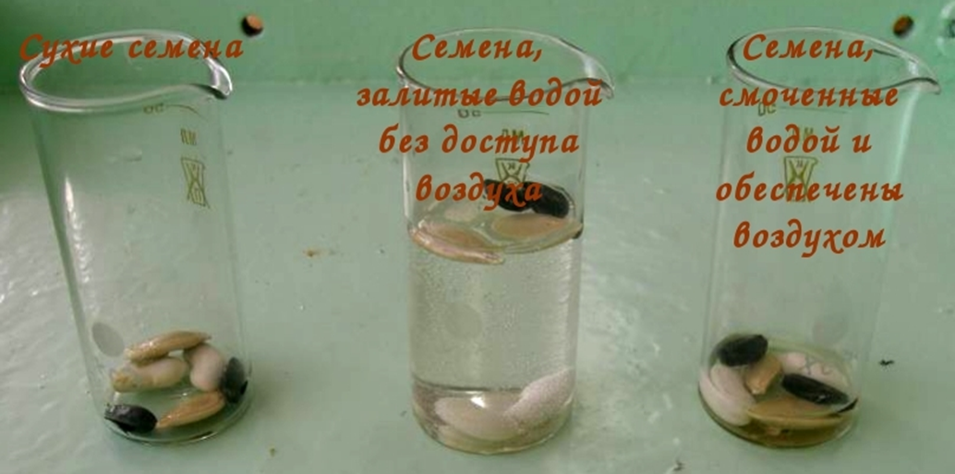
ОПЫТ 2
Если семенам достаточно воды и воздуха, но не хватает тепла, они не прорастут и погибнут.
Для этого я провела следующий опыт. В две ёмкости положила семена и полила.
Одну ёмкость поместила в тёплое место, а другую на холод. Когда семена, помещённые в тёплое место, проросли, сравнила их с семенами, помещёнными в холодное место. Я увидела, что семена в холоде не проросли.
В результате проведённого опыта пришла к выводу:
Для прорастания семян нужно тепло. В тепле все процессы происходят быстрее. В холоде растение погружается в спячку и может даже погибнуть.
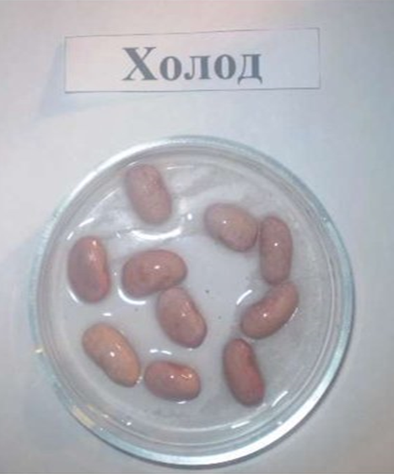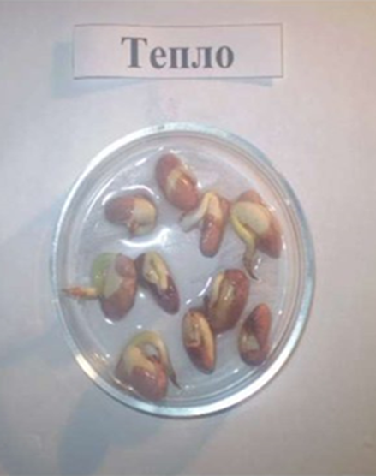
ОПЫТ 3
В две ёмкости с землёй посадила семена и полила. Одну ёмкость поставила в шкаф к воспитателям в раздевалке. Другую ёмкость поставила на подоконник. И то, и другое растения поливала по мере необходимости. В результате то растение которое стояло в шкафу, стало бледным и чахлым, а второе - хорошо себя чувствовало.

В результате проведённого опыта пришла к выводу: растениям нужен свет.
Исследование с проращиванием фасоли завершилось, результаты получены и сделаны выводы. Но мне стало любопытно, удастся ли вырастить взрослое растение на окне. Для этого я пересадила лучший росток в стаканчик. Ростку был создано все условия необходимые для его роста и развития:
Воздух
Влага
Тепло
Почва
Спустя две недели мой росток был уже высотой 30 см. Я была очень рада, ведь я получила самый главный результат - при должном уходе за растением, вырастить фасоль в домашних условиях возможно!
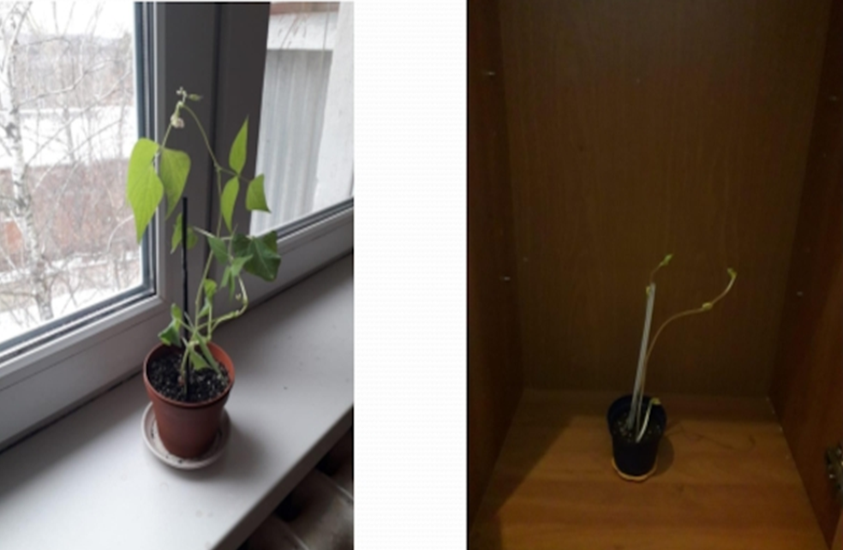

ЗАКЛЮЧЕНИЕ
Выращивая фасоль и наблюдая за её ростом, я сделала выводы о необходимых условиях для роста и развития растений.
Для роста растения очень важно, чтобы было много солнечного света, тепло
и влага. Когда все три условия соблюдены, росток очень быстро укрепляется
в почве и за считанные часы раскрывает свои листья. После этого растение
может самостоятельно добывать полезные вещества и воду через корневую
систему и получать энергию через фотосинтез в листьях.
Выращивание фасоли - это интересный и захватывающий процесс. Проводя исследование по проращиванию семян, мною были выполнена поставленная цель.
Мне удалось доказать, что и в помещении, на окне можно вырастить фасоль, но для этого следует создать все необходимые условия для роста и развития растения.

Список литературы:

1. Данюкова А. Вы любите проекты? //Обруч. -2001.-№4.-с. 11-13.
2. Дыбина О. В., Рахманова Н. П., Щетинина В. В. Неизведанное рядом: Занимательные опыты и эксперименты для дошкольников. - М. : ТЦ «Сфера», 2001.-192с.
3. Проектный метод в деятельности дошкольного учреждения: Пособие для руководителей и практических работников ДОУ. /Авт. -сост. : Л. С. Киселева и др. - М. : АРКТИ, 2003.- 96 с.
4. Савенков А. И. Учебное исследование в детском саду: вопросы теории и методики. //Дошкольное воспитание. - 2000.- № 2.- С. 8-17.
5. Интернет ресурсы ru.ruwiki.ru. На ресурсе есть информация о фасоли обыкновенной, её описание, значение и применение.

Приложение
Этапы прорастания семя фасоли


